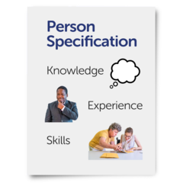 | Person â phrofiad bywyd i  weithio ar brosiect eiriolaeth  Manyleb y Person | 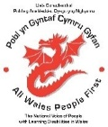  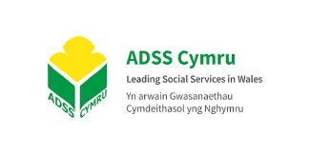

Gofyniad | Hanfodol | Dymunol
Addysg, Hyfforddiant a Chymwysterau  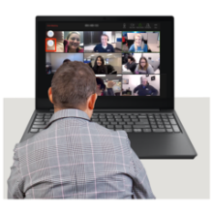 | Gwybodaeth sylfaenol o TG:  - Word  - PowerPoint  - E-byst  Yn gallu defnyddio Zoom neu gyfryngau cymdeithasol eraill.
Sgiliau a Gwybodaeth  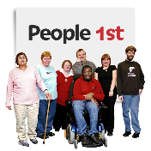 | Wedi derbyn cefnogaeth gan Eiriolwr Annibynnol.  Dealltwriaeth o hunan-eiriolaeth. | Deall egwyddorion Hawdd ei Ddeall.  Yn siarad Cymraeg.  Cydweithio â sefydliadau o'r sector gwirfoddol a chyhoeddus
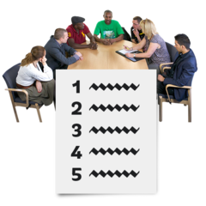  Profiad  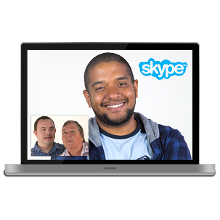  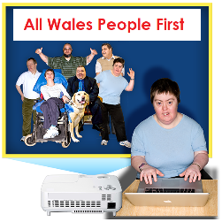 | Gallu siarad â grwpiau mawr o bobl.  Cyflwyno cyflwyniadau PowerPoint.  Yn teimlo'n gyfforddus yn siarad ar fideo neu bodlediad.  Profiad bywyd o anabledd dysgu. | Profiad o weithio mewn sefydliad a arweinir gan aelodau.
Nodweddion personol | Cyfeillgar, agos-atoch ac yn gallu gweithio mewn ffordd gydweithredol.  Yn llawn cymhelliant, yn hyblyg ac yn ddyfeisgar.  Personoliaeth gadarnhaol ac allblyg.  Agwedd anfeirniadol.

